1. **发布信息部分**
2. 发布信息页面分为: a活动在线、b需求信息、c活动场地、d演艺人员、e活动设备、f其它资源

g中介申请

1. a活动在线页面可参考下图





1. b需求信息页面可参考下图



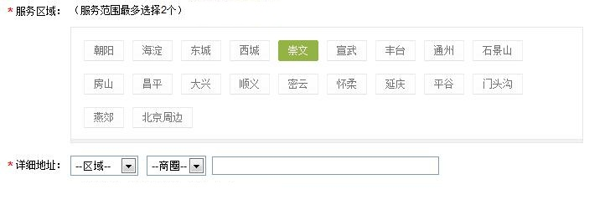

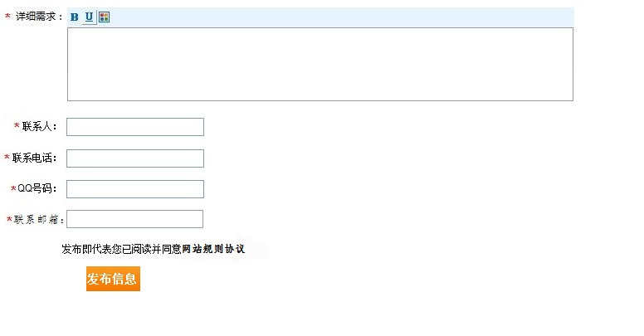

1. c活动场地参考下图

(活动场地名称)

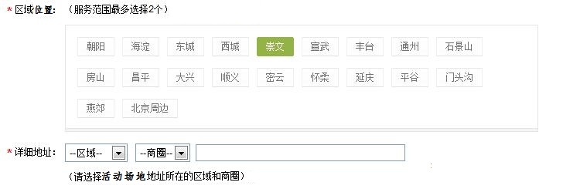

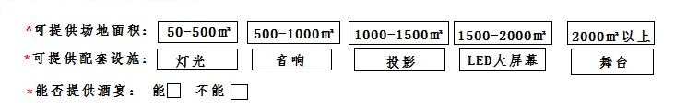

是否可以友情链接 网址：

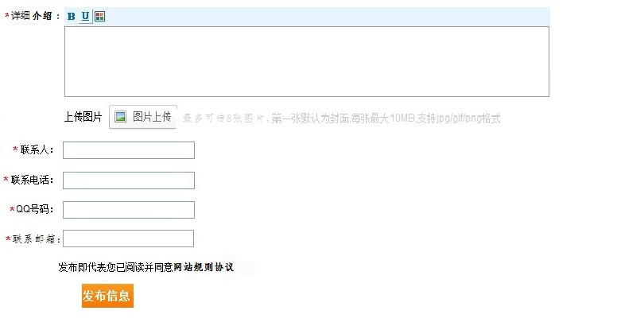

1. d演艺人员参考下图



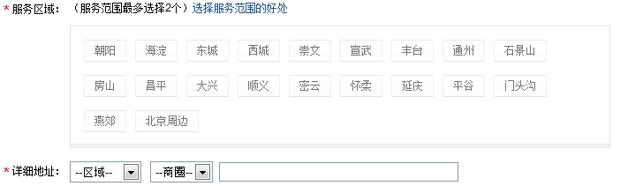

演出类别：歌手 舞蹈 小品 相声 杂技 戏曲 魔术 乐队 主持

模特 礼仪 乐手/乐队 导演 活动工作人员 促销人员

（此处可添加选项）

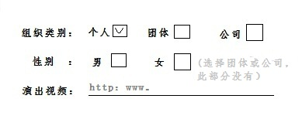

*是否可以友情链接 网址：

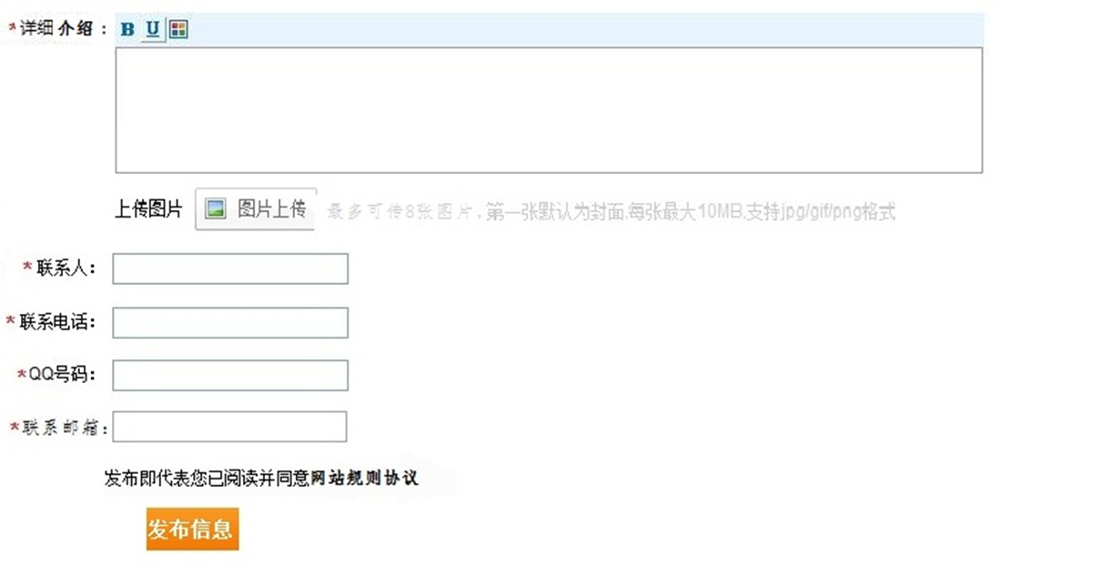

1. e活动设备信息页面参考





设备类别：灯光 音响 投影 LED屏幕 舞美 乐器 展览工厂

舞台/背板 摄像 摄影 （此处可添加选项）

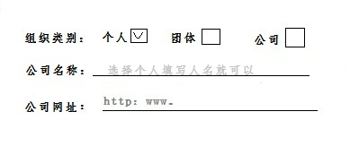

*是否可以友情链接 网址：



1. f其它资源页面可参考下图





*其它类别：礼品 鲜花 桌椅 帐篷 宴会外卖 喷绘 酒水 （此处可添加选项）



*是否可以友情链接 网址：



1. g中介申请页面可参考下图

